PROPOSIÇÕES 04 – Vereador Diogo Antoniolli
Vereador Astor José Ely
INDICAÇÃO – 001/2022

O Vereador Diogo Antoniolli juntamente com Vereador Astor José Ely, indica ao Excelentíssimo Senhor Prefeito Municipal em conjunto com a Secretaria Municipal da Fazenda, nos termos regimentais e ouvido o plenário, que seja isenta a cobrança das sementes de milho do Programa Troca- Troca e Safrinha.

MENSAGEM JUSTIFICATIVA

Senhor Presidente:
Senhores Vereadores:

A presente indicação é de extrema importância, para proteção, pois nossos agricultores foram extremamente castigados pela seca e precisamos dar um suporte a essa situação.

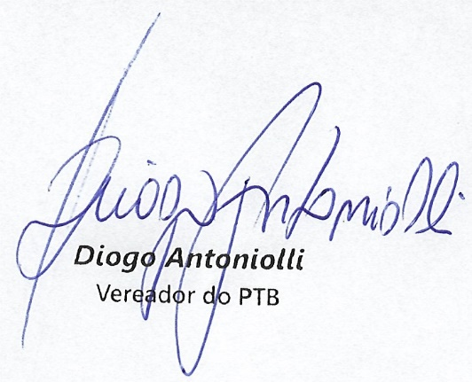
Bom Retiro do Sul, 01 de fevereiro de 2022.

